|  |  |
| --- | --- |
| Gerb-BMSTU_01 | **Министерство науки и высшего образования Российской Федерации**  **Федеральное государственное бюджетное образовательное учреждение**  **высшего образования**  **«Московский государственный технический университет**  **имени Н.Э. Баумана**  **(национальный исследовательский университет)»**  **(МГТУ им. Н.Э. Баумана)** |

ФАКУЛЬТЕТ «Информатика и системы управления»

КАФЕДРА «Программное обеспечение ЭВМ и информационные технологии»

**ОТЧЕТ**

*к лабораторной работе №4*

*По курсу: «Экономика программной инженерии»*

|  |  |  |  |  |
| --- | --- | --- | --- | --- |
| Студент | ***ИУ7И-86Б*** |  |  | **Нгуен Ф. С.** |
|  | (Группа) |  | (Подпись, дата) | (И.О. Фамилия) |
|  |  |  |  |  |
| Преподаватель |  |  |  | |  | | --- | | **Барышникова М. Ю.** | |
|  |  |  | (Подпись, дата) | (И.О. Фамилия) |

*Москва, 2022 г.*

Оглавление

[Задача №1 3](#_Toc103212657)

[Задача №2 3](#_Toc103212658)

[1. Задача №5-фактически завершилась 29.03. 3](#_Toc103212659)

[2.-С 21 марта ведущий программист был направлен на курсы повышения квалификации, которые длились 2 недели. В этот период его 3](#_Toc103212660)

[3.-С-8-апреля на 20% была увеличена зарплата мультимедиа корреспондента. 4](#_Toc103212661)

[4.-С.1-апреля уволился Программист.№1. Весь объем программистской работы перераспределили между программистами:№2-4 с увеличением продолжительности их рабочего дня до 9-часов. 5](#_Toc103212662)

[5.-С.1-апреля купили собственный сервер за 4000 р. и отказались от аренды. 6](#_Toc103212663)

[Задача №3 6](#_Toc103212664)

[Задача №4 7](#_Toc103212665)

[**ВЫВОДЫ** 8](#_Toc103212666)

Лабораторная работа №4 выполняется на основе лабораторной работы №3. Ее цель – знакомство с возможностями программы Microsoft Project по  
контролю за ходом реализации проекта.

# Задача №1

Задайте дату отчёта 30-апреля

**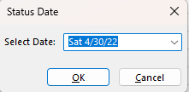**

Рисунок 1. Датa отчёта

# Задача №2

Внесите фактические данные для отдельных задач проекта (по заданию преподавателя).

Отметить как выполненные все работы, которые должны были завершиться на эту дату, кроме:

## 1. Задача №5-фактически завершилась 29.03.

**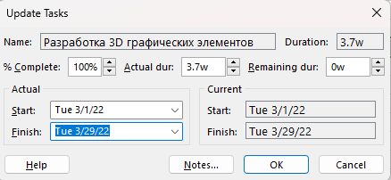**

Рисунок 2. Задача №5-фактически завершилась 29.03

## 2.-С 21 марта ведущий программист был направлен на курсы повышения квалификации, которые длились 2 недели. В этот период его

**доступность в проекте составляла 50%.**

**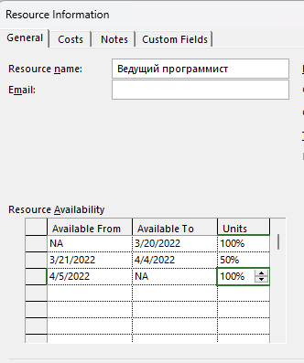**

Рисунок 3. Доступность в проекте составляла 50%

## 3.-С-8-апреля на 20% была увеличена зарплата мультимедиа корреспондента.

**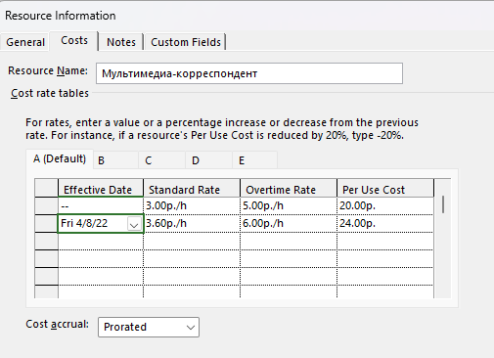**

Рисунок 4. На 20% была увеличена зарплата мультимедиа

## 4.-С.1-апреля уволился Программист.№1. Весь объем программистской работы перераспределили между программистами:№2-4 с увеличением продолжительности их рабочего дня до 9-часов.

**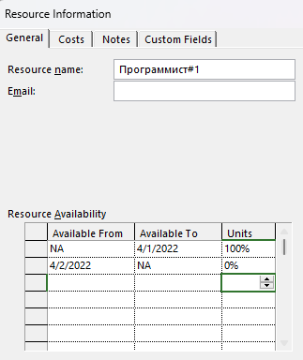**

Рисунок 5. Уволился Программист.№1

**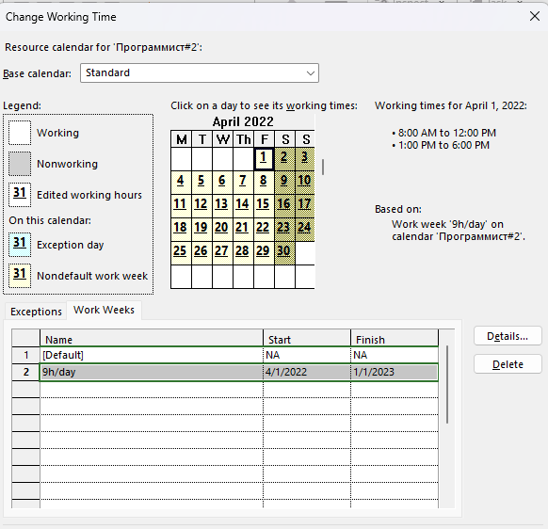**

Рисунок 6. Программист**ы** №2-4 с увеличением продолжительности рабочего дня до 9-часов

## 5.-С.1-апреля купили собственный сервер за 4000 р. и отказались от аренды.

**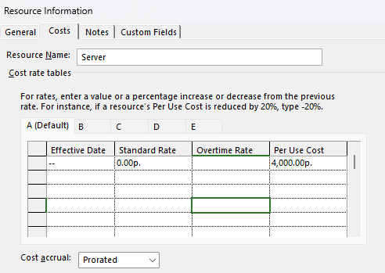**

Рисунок 7. Собственный сервер

**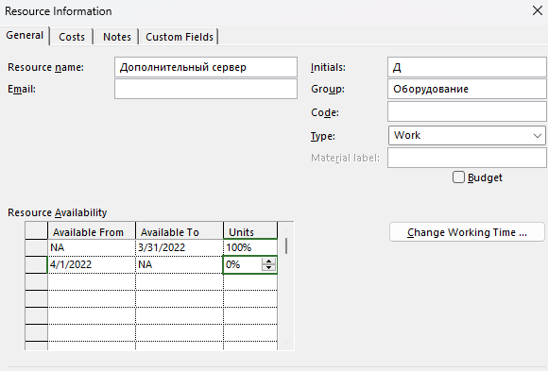**

Рисунок 8. Отказались от аренды

# Задача №3

Сравните плановые и фактические показатели проекта.

**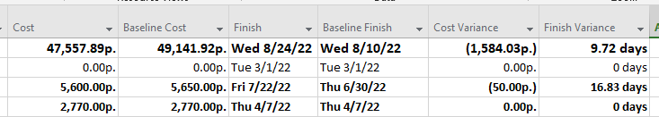**

стоимость проекта снижена 1 584,03 , завершение проекта 24 августа

# Задача №4

Выведите на экран линию прогресса.

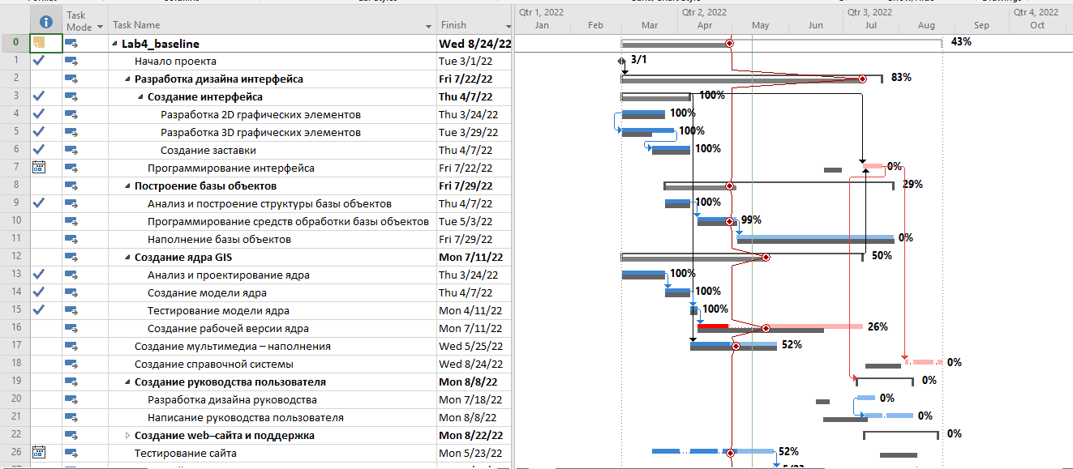

**ВЫВОДЫ**

После всех операций трудозатраты составили 6 707,4 часов, а затраты 47 557,9р.

Завершение проекта 24.08.22